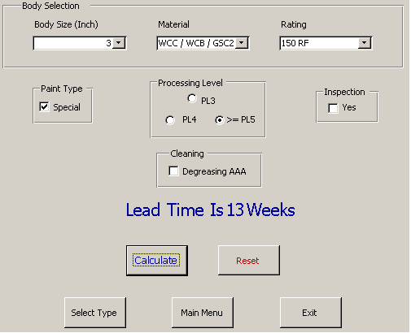

Zone de texte. Je souhaite donc quand il y a une modif sur un formulaire de ce genre, que la zone de texte ce masque.

